候选人投标业绩（见附件三）
第一标段
第1中标候选人：河南科维达工程管理有限责任公司
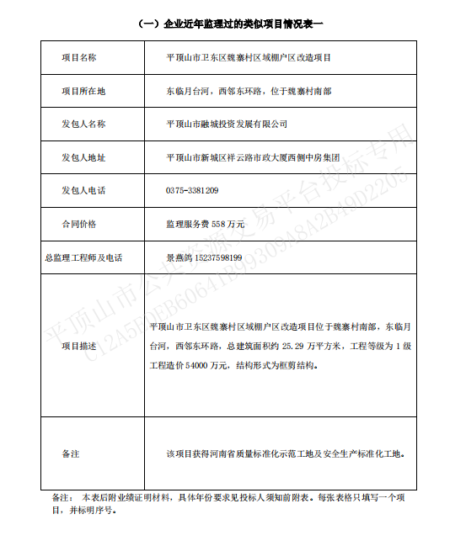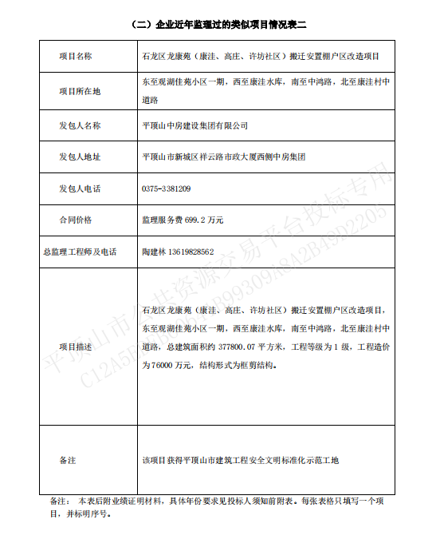

第一标段第2中标候选人：新恒丰咨询集团有限公司
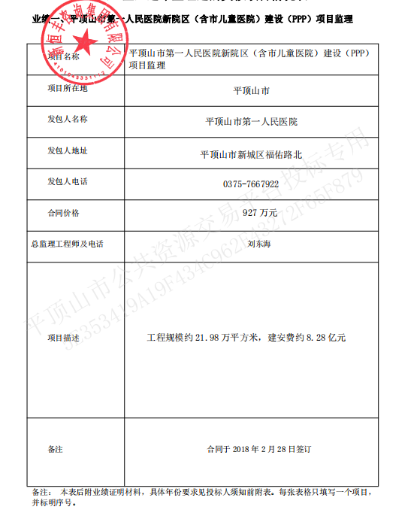

第一标段第3中标候选人：河南中豫金信工程管理有限公司
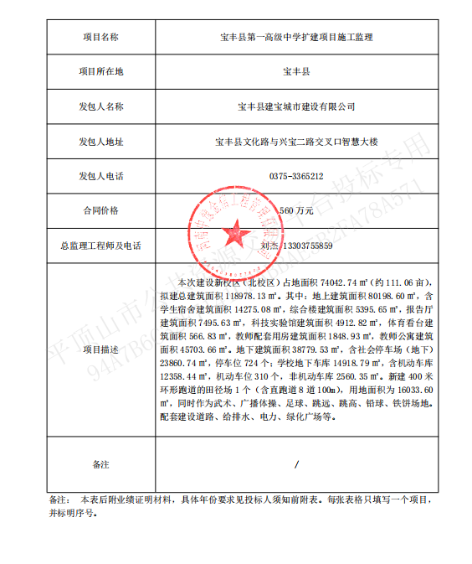

第二标段

第二标段第1中标候选人：河南科维达工程管理有限责任公司
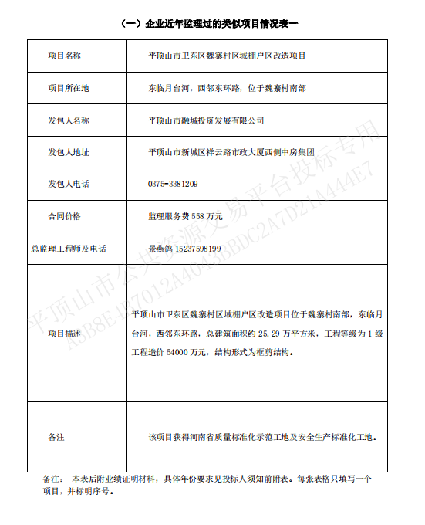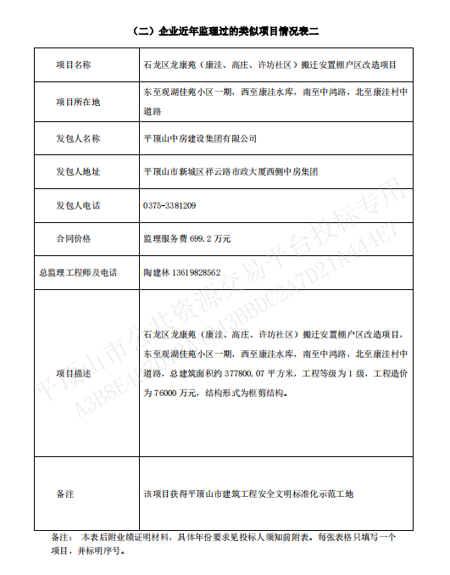

第二标段第2中标候选人：新恒丰咨询集团有限公司
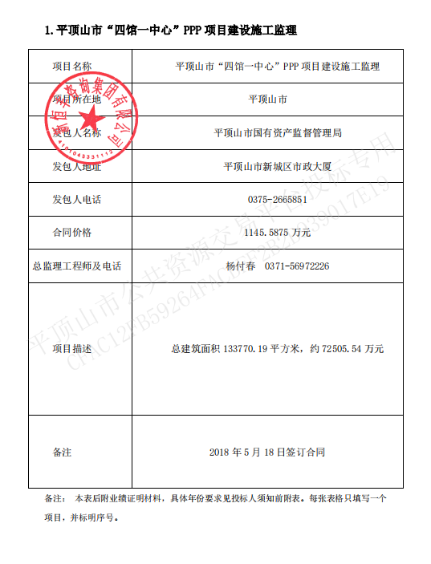

第二标段第3中标候选人：河南中豫金信工程管理有限公司
